ภาพกิจกรรมการประชุมขับเคลื่อนการยกระดับการประเมินคุณธรรมและความโปร่งใส (ITA)
ปีงบประมาณ พ.ศ. 2564
วันที่ 30 มีนาคม 2564
ณ ห้องประชุมองค์การบริหารส่วนตำบลหนองบ่อ

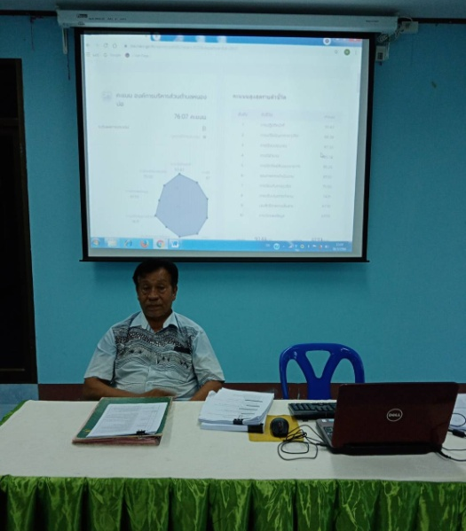
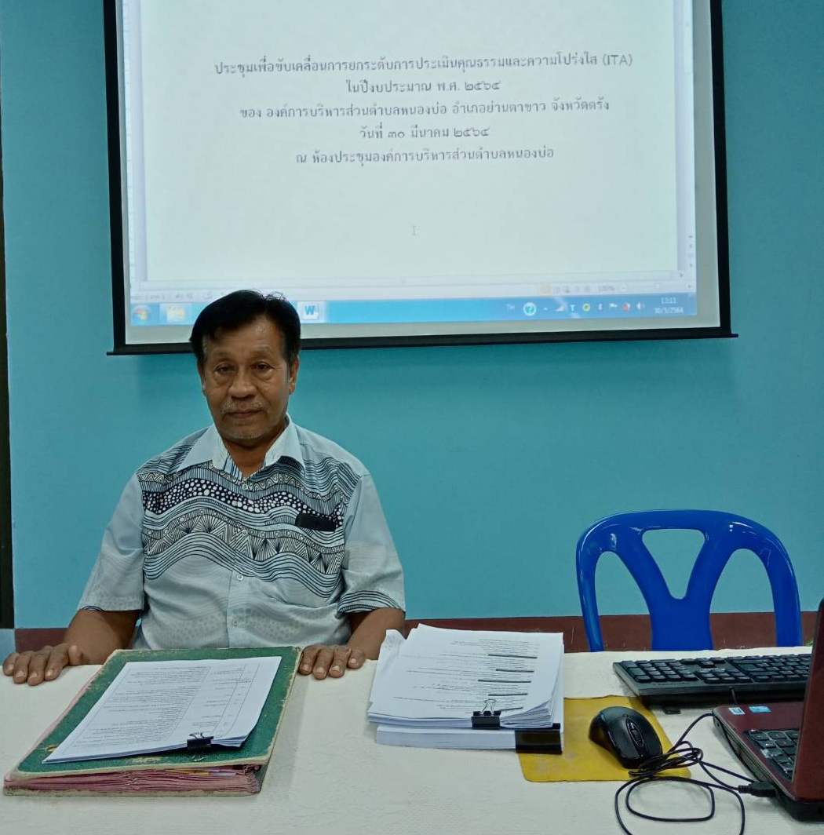

โดย นายไพฑูรย์ อัตบุตร นายก อบต.หนองบ่อ ประธานคณะทำงานการขับเคลื่อน
